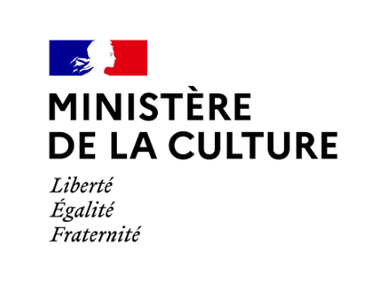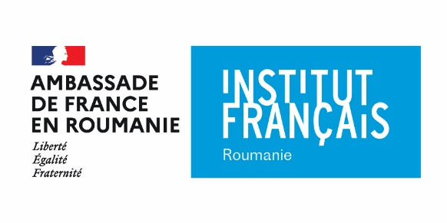

**APPEL À CANDIDATURES 2021**

**-----**

**Résidence de Poche**

**Institut français de Roumanie à Bucarest**

**-----**

**FORMULAIRE DE CANDIDATURE**

*À remplir obligatoirement et à joindre au dossier du projet. Tous les documents seront envoyés à l’adresse :* [atrium.artistique@institutfrancais.ro](mailto:atrium.artistique@institutfrancais.ro)*.*

**PROJET**

**Nom et prenom** :

**Adresse**:

**Intitulé du projet :**

**Discipline** **:**

**Durée du séjour souhaitée (2 à 8 semaines) :**

**Période de préférence entre le 1er mars et le 30 septembre 2021** :

**PIÈCES JOINTES**

La photo d’identité ;

Le dossier artistique / portfolio ;

Le descriptif détaillé du projet ;

Le curriculum vitae ;

Autres : ………………………………………………………………………………

**OPTIONNEL**

Lien(s) vers une page web, un blog / vlog, un portfolio :

Partenaires :

**COMMENTAIRES**